ПАМЯТКА
Вы в ответе за своих детей, их жизнь, безопасность, будущее.
Не жалейте времени на азбуку дорожной безопасности!
Вы первыми учите своих детей безопасному поведению на дорогах.
Собственным примером обеспечьте им здоровье и счастливое будущее!

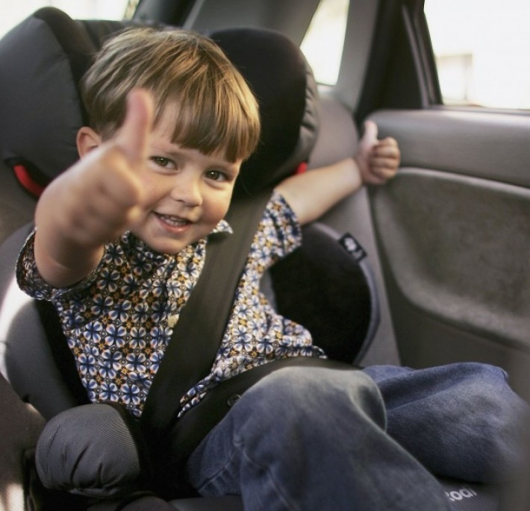
Почему нужно купить автокресло?
Потому что, даже достаточно тренированный мужчина, не говоря уж о слабой женщине, не поднимет 100 - 400-килограммовую штангу! А именно такое усилие нужно применить, чтобы удержать на руках годовалого ребенка при столкновении на скорости 50 км/ч. К тому же без кресла ребенок не защищен от травм даже при резком торможении. Многие родители ошибочно полагают, что смогут удержать ребенка на руках. Это не так. При столкновении, резком торможении или ударе со скоростью в 50 км/час вес пассажира возрастает примерно в 30 раз. Так, если вес ребенка 10 килограмм, то в момент удара он будет весить уже около 300 килограмм, и удержать его от резкого удара о переднее кресло или ветровое стекло практически невозможно. Именно поэтому перевозка ребенка на руках считается самой опасной. По этой же причине нельзя пристегиваться и одним ремнем с ребенком – при столкновении вы просто раздавите его своим весом.
Потому что, с 1 января 2007 года вступили в силу поправки к Правилам дорожного движения, и теперь при перевозке детей в автомобилях применять специальные удерживающие устройства нужно обязательно.
По данным Всемирной организации здравоохранения использование детских удерживающих устройств в транспортных средствах позволяет снизить смертность среди младенцев на 71%, а среди детей более старшего возраста - на 54%.
В нашей стране ежегодно в качестве пассажиров погибает около тысячи детей, и получают ранения около 10 тысяч. В связи с этим, постановлением Правительства Российской Федерации от 14 декабря 2005 г. № 767 раздел 22 Правил дорожного движения Российской Федерации был дополнен пунктом 22.9 в следующей редакции: "22.9. Перевозка детей допускается при условии обеспечения их безопасности с учетом особенностей конструкции транспортного средства.
Перевозка детей до 12-летнего возраста в транспортных средствах, оборудованных ремнями безопасности, должна осуществляться с использованием специальных детских удерживающих устройств, соответствующих весу и росту ребенка, или иных средств, позволяющих пристегнуть ребенка с помощью ремней безопасности, предусмотренных конструкцией транспортного средства, а на переднем сиденье легкового автомобиля - только с использованием специальных детских удерживающих устройств.
Какие категории кресел существуют?
Общепринятые международные категории делят ассортимент автокресел на группы по возрасту и весу ребенка. Таблица поможет вам легко подобрать нужную модель кресла именно для вашего ребенка.
Название группы | Вес ребенка | Примерный возраст ребенка | Способ установки
Группа 0 | Менее 10 кг | От рождения до 6 месяцев | Перпендикулярно ходу движения
Группа 0+ | Менее 13 кг | От рождения до 1 года | Спиной по ходу движения
Группа I | От 9 до 18 кг | От 1 года до 4 лет | Лицом по ходу движения
Группа П | От 15 до 25 кг | От 3 до 7 лет | Лицом по ходу движения
Группа III | От 22 до 36 кг | От 6 до 12 лет | Лицом походу движения
Группа 0 Автолюлька, внешне напоминающая корзину от обычной коляски, с ремнями безопасности и возможностью крепления к заднему дивану машины внутренними ремнями. Автокресла этой группы рассчитаны на новорожденных.
Группа 0+ Сиденья имеют жесткий пластиковый корпус чашеобразной формы, обязательно снабжены внутренними трехточечными или пятиточечными ремнями безопасности и крепятся в машине спиной по ходу движения. Положение ребенка объясняется тем, что у новорожденного чрезвычайно слабая шея и спина. Экстренное торможение может заставить ребенка «клюнуть головой», что может повредить позвоночник. При таком креплении нагрузка от разгона и торможения перераспределяется на спину. Пересаживать ребенка в кресло следующей группы можно, когда он достаточно окрепнет.
Группа I Автокресла устанавливаются лицом по ходу движения и комплектуются внутренними пятиточечными ремнями безопасности. Кресла этой группы легко переводятся в положение для сна. В них ребенок может находиться, пока височная часть головы не поравняется с краем кресла.
Группа П Автокресла уже не имеют собственных ремней безопасности, и у них гораздо меньше диапазон регулировки угла наклона спинки. Верхняя часть штатного ремня должна проходить через плечо, а не через шею ребенка, а нижняя - по бедрам. Перевозить в них ребенка можно до тех пор, пока спинка кресла не станет мала ребенку.
Группа III Бустер (сиденье без спинки). Подлокотники сиденья выполняют функцию направляющих для поясной части ремня, а для верхней части ремня, как правило, предусмотрена направляющая на лямке.
Существуют и универсальные автокресла, в которых производители объединили требования к группам I - II -III. Они удобны для длительного периода использования, или когда ребенок уже почти вырос из своей возрастной группы, а покупать следующую группу ему еще рано. Но спать в них, годовалому ребенку будет некомфортно, потому что спинка по высоте не регулируется.
Рекомендации:
- Перед покупкой автокресла обязательно взвесьте ребенка. Приходите в магазин вместе с ним: малыш посидит в кресле, и вы сможете убедиться, что он чувствует себя комфортно.
- Обратите внимание на каркас кресла - от его прочности зависит безопасность ребенка при ДТП. Оптимальным признан каркас из алюминиевого П- образного профиля, он хорошо противостоит скручиванию.
- Система крепления кресла к автомобилю должна быть максимально надежной. Многие автомобили и автокресла оснащены системой 1зойх (надежные металлические крючки, с помощью которых кресло крепится к автомобилю). Но и штатными ремнями безопасности кресло можно надежно зафиксировать при учете правильной установки, исправности ремней и качественной системе крепления кресла.
- Не используйте автокресло, бывшее в употреблении или побывавшее в аварии, - оно может иметь невидимые глазу повреждения.
Сделайте все, от вас зависящее, для безопасности своего ребенка, тогда «Он долго будет с Вами!», а Вы сможете наслаждаться счастьем, видеть, как растет Ваше сокровище. Пока он мал - Вы отвечаете за его безопасность!
ПОМНИТЕ!!!
- Всегда сами пристёгивайтесь ремнём безопасности. Объясняйте ребёнку, зачем это нужно.
- Если это правило выполняется Вами, то оно будет способствовать формированию у ребёнка привычки пристегиваться ремнем безопасности.
- Ремень безопасности для ребёнка должен иметь адаптер по его росту (чтобы ремень не был на уровне шеи)
- Дети до 12 лет должны сидеть в специальном детском удерживающем устройстве (кресле) и занимать самые безопасные места в автомобиле: середину или правую часть заднего сиденья.
- Учите ребёнка правильному выходу из автомобиля через правую дверь, которая находится со стороны тротуара.

